CONSEJO NACIONAL DE COOPERATIVAS
CONACOOP
ACTA Nº 4-2019: Acta número cuatro del año dos mil diecinueve de la sesión Ordinaria del Directorio N°4-2019 del Consejo Nacional de Cooperativas (CONACOOP), celebrada a las nueve horas del día jueves treinta y uno de enero del año dos mil diecinueve, en las instalaciones del Edificio Cooperativo y presidida por el señor Geovanny Villalobos Guzmán.-----------------------------------------------------------------------------

COMPROBACIÓN DEL QUÓRUM, APERTURA E INVOCACIÓN.----------------------------
Siendo las nueve horas, se procede de conformidad con el artículo 59 inciso A, del Reglamento con la sesión 4-2019 con la asistencia de las siguientes personas miembro del Directorio:---------------------------------------------------------------------------------------------------
PROPIETARIOS: Geovanny Villalobos Guzmán, Presidente, Alberto Mendoza Espinoza, Vicepresidente, Gilda González Picado, Demás Sectores Mario Robinson Davy, Vocal 1, Franklin Salazar Guzmán, Vocal 2.---------------------------------------------------
SUPLENTES: Yorleny Zúñiga Ramírez, suplente del sector autogestión, Irene Castro Barquero, suplente del sector Agrícola Industrial y Allín Jiménez Céspedes, suplente Demás Sectores, quien asume.---------------------------------------------------------------------------
ASESOR LEGAL: Ronald Freddy Zúñiga, justifica ausencia.-------------------------------------
POR LA ADMINISTRACIÓN:------------------------------------------------------------------------------
Secretaría Ejecutiva: Luis Corella Víquez.--------------------------------------------------------------
Por la administración: José Cañas Castro, Soporte--------------------------------------------------
Secretaria de Actas y Directorio: Nuria Vargas Meza-----------------------------------------------
INVOCACIÓN: El señor Franklin Salazar Guzmán realiza la invocación.---------------------

CAPITULO I: PRESENTACIÓN, DISCUSIÓN Y APROBACIÓN DE LA AGENDA.

ARTÍCULO 1: El presidente en ejercicio presenta la agenda, propuesta para la sesión N° 4-2019, la cual no sufre una modificación en el orden y se aprueba la agenda de la siguiente manera: ACUERDO N°1: SE APRUEBA LA AGENDA, QUEDANDO ESTABLECIDA DE LA SIGUIENTE MANERA: -------------------------------------------------------

Capítulo I: Comprobación del Quórum, Apertura e Invocación.-----------------------------
Artículo 1: Lectura de la agenda sesión N° 4-2019. -------------------------------------
Capítulo II:------------------------------------------------------------------------------------------------------
Artículo 2: Lectura y aprobación del acta N°3-2019.----------------------------------------
Control de acuerdos.--------------------------------------------------------------------------------
Capítulo III: Asuntos Resolutivos----------------------------------------------------------------------
Artículo 3: Asuntos de la Secretaría Ejecutiva------------------------------------------
3.1 Asuntos varios --------------------------------------------------------------------------------------------
3.2 Reunión con las Cooperativas de la Región Central--------------------------------------------
Capítulo IV: Asuntos Informativos -------------------------------------------------------------------
Capítulo V Asuntos Asesorías--------------------------------------------------------------------------
Artículo 5: Asuntos de Auditoría Interna.-------------------------------------------------------
Artículo 6: Asuntos de Asesoría Legal.---------------------------------------------------------
Capítulo VI Asuntos de Directores---------------------------------------------------------------------
Artículo 6: Asuntos de Directores.----------------------------------------------------------------
Capítulo VII: Cierre------------------------------------------------------------------------------------------
Artículo 7: Cierre-----------------------------------------------------------------------------------------

CAPITULO II: APROBACIÓN DEL ACTA N° 3-2019.

ARTÍCULO 2: La Presidencia somete a discusión el acta de la sesión anterior los la cual se aprueba sin modificación alguna. ACUERDO N°2: El Directorio del Consejo Nacional de Cooperativas aprueba el acta N°3-2019.-----------------------------------------------

2.1 CONTROL DE ACUERDOS--------------------------------------------------------------------------
El señor Luis Corella Víquez, Secretario Ejecutivo señala los acuerdos tomados en la sesión N°3: -----------------------------------------------------------------------------------------------------

ACUERDO N°1
Capítulo I: Comprobación del Quórum, Apertura e Invocación.--------
Artículo 1: Lectura de la agenda sesión N° 3-2019. ----------------
Capítulo II:---------------------------------------------------------------------------------
Artículo 2: Lectura y aprobación del acta N°49 y N°1-2019.---------
Control de acuerdos.-----------------------------------------------------------
Capítulo III: Asuntos Resolutivos-------------------------------------------------
Artículo 3: Asuntos de la Secretaría Ejecutiva---------------------
3.1 Agenda Plenario Extraordinario N°1-2019 -----------------------------------
3.2 Aumento Salarial 2019-------------------------------------------------------------
3.3 Solicitud Voz Cooperativa---------------------------------------------------------
Capítulo IV: Asuntos Informativos -----------------------------------------------
Capítulo V Asuntos Asesorías-----------------------------------------------------
Artículo 5: Asuntos de Auditoría Interna.----------------------------------
Artículo 6: Asuntos de Asesoría Legal.------------------------------------
Capítulo VI Asuntos de Directores------------------------------------------------
Artículo 6: Asuntos de Directores.-------------------------------------------
Capítulo VII: Cierre
Artículo 7: Cierre--------------------------------------------------------------------
ACUERDO N°2
EL DIRECTORIO DEL CONSEJO NACIONAL DE COOPERATIVAS APRUEBA EL ACTA N°2 -2019------------------------------------------------------
ACUERDO N° 3 | CUMPLIMIENTO
EL DIRECTORIO DEL CONSEJO NACIONAL DE COOPERATIVAS APRUEBA EL INCREMENTO SALARIAL DEL 2.96 % DECRETADO PARA EL SECTOR PRIVADO.ACUERDO FIRME. | De aplicación administrativa
ACUERDO N° 4 | CUMPLIMIENTO
EL DIRECTORIO DEL CONSEJO NACIONAL DE COOPERATIVAS APRUEBA LA PROPUESTA DE PUBLICIDAD PRESENTADA POR LA ADMINISTRACÓN DEL PERIODICO LA VOZ COOPERATIVA PARA EL AÑO 2019 EN LOS SIGUIENTES TERMINOS: ----------------------------  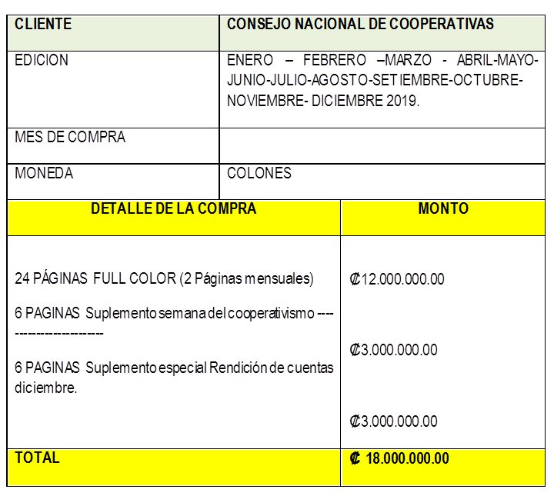  ACUERDO FIRME | AC048-SA03 //25 de enero del 2019  Se comunicó a la administración para su ejecución y se procedió.
ACUERDO N° 5 | CUMPLIMIENTO
EL DIRECTORIO DEL CONSEJO NACIONAL DE COOPERATIVAS ACUERDA PRESENTAR EN LA SESIÓN EXTRAORDINARIA DE PLENARIO DEL DÍA JUEVES 24 DE ENERO DE 2019, LA PROPUESTA DE: IMPUGNAR EL DECRETO N°41509-MTSS-MEP REGLAMENTO PARA LA INSCRIPCIÓN DE COOPERATIVAS Y LA EMISIÓN DEL PADRÓN OFICIAL PARA LAS ELECCIONES BIANUALES DEL CONACOOP, PARA LO CÚAL SE ANALIZARÁ LAS VÍAS LEGALES PROCEDENTES. ACUERDO FIRME | AC053-SA04//24 de enero del 2019  Se comunicó a la Secretaría Ejecutiva y asesoría legal, en proceso.
ACUERDO N° 6 | CUMPLIMIENTO
EL DIRECTORIO DEL CONSEJO NACIONAL DE COOPERATIVAS ACUERDA CONVOCAR EN UNA PROXIMA SESIÓN DE DIRECTORIO A LA COMISIÓN DE PLAN FISCAL PARA CONOCER LOS RESULTADOS E INFORME DE ACCIONES REALIZADAS.  ACUERDO FIRME. | Se convocó

CAPITULO III: ASUNTOS RESOLUTIVOS
ARTICULO N°3: ASUNTOS DE LA SECRETARIA EJECUTIVA-------------------------------

ARTICULO 3.1. COMUNICACIÓN DEL COLEGIO DE ABOGADOS-------------------------
Seguidamente la Presidencia da lectura a comunicación enviada por el Colegio de Abogados y Abogadas de Costa Rica, donde indican que la Comisión de Derecho Cooperativo del Colegio de Abogados y Abogadas de Costa Rica, que se integró a principios de este año, conformada por los Licenciados Mercedes Flores, Ronald Fonseca, Roxana Sánchez, Fernando Muñoz, y el señor Rogelio Fernández Sagot, han analizado diversos temas de fondo atinentes a la legislación cooperativa de nuestro país, e iniciando un estudio de derecho comparado, con el propósito de fortalecer las apreciaciones y visión del acontecer y desarrollo mundial de legislaciones cooperativas. Indican que dentro de ese marco de acción totalmente académica, y conocedores de que Cooperativas de las Américas tiene programado celebrar en el 2019 su Congreso de Derecho Cooperativo a nivel continental, proponen y gestionando, que ese congreso de suma importancia para nuestro país, se celebre en Costa Rica, posiblemente en el mes de noviembre, para esto es que acuden a solicitar el apoyo de CONACOOP para que el mismo sea una realidad, lo que proponen es que se le solicite a la ACI que dé el apoyo para que se celebre en nuestro país. A esto la Presidencia comenta que es un momento crucial para el Movimiento Cooperativo visualizarse en este tipo de actividades y contar con la participación de cooperativistas de todo el país y Latinoamérica, es una oportunidad de espacio para discusión de cómo se maneja el tema de los impuestos en sus países y entre otros. A esto los directores (as) indican que les parece importante dar ese apoyo que no es a nivel económico, es un apoyo de parte del CONACOOP para realizar las gestiones y solicitud de que la sede de dicho congreso sea en Costa Rica. A esto los directores (as) acuerdan:
ACUERDO N°3 EL DIRECTORIO DEL CONSEJO NACIONAL DE COOPERATIVAS SEGÚN LA SOLICITUD DEL COLEGIO DE ABOGADOS Y ABOGADAS DE COSTA RICA ACUERDA SER PARTICIPÉS DE LAS GESTIONES NECESARIAS PARA QUE SE CELEBRE EL CONGRESO DE DERECHO COOPERATIVO A NIVEL CONTINENTAL, EN SEDE COSTA RICA, ESTO CON EL FIN DE FORTALECER LAS APRECIACIONES Y LA VISIÓN DEL ACONTECER Y DESARROLLO MUNDIAL DE LAS LEGISLACIONES COOPERATIVAS. ACUERDO FIRME

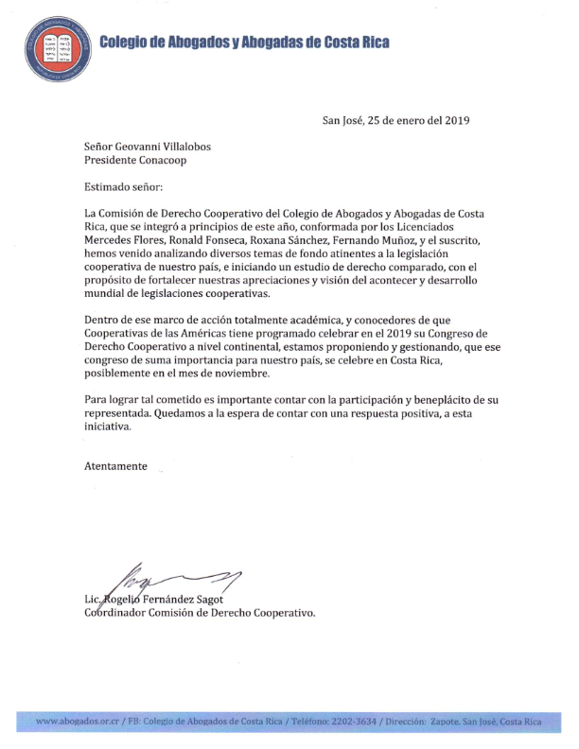

ARTICULO 3.2. ÍNDICE DE GESTIÓN INSTITUCIONAL ----------------------------------------

El señor Luis Corella Víquez, Secretario Ejecutivo informa que desde la administración se ha estado trabajando continuamente y se ha revisado el formulario y se hará una exposición de todo lo que se ha trabajado y resultados que se obtuvieron. El Lic. Jonathan Brenes Quesada, encargado de Planificación hará una exposición de los resultados; inicia indicando que el cuestionario lo hacen llegar en el mes de noviembre va cambiando anualmente y la calificación y ponderación varia según lo aplicado, este cuestionario se presenta en el mes de febrero y para el mes de junio hacen un análisis de todas las instituciones; lo que varía será la posición en cuanto a otras instituciones. Recalca que se ha realizado un análisis y existen algunas cosas pendientes de llevar a cabo pero se ha realizado lo concerniente para lograr una calificación más alta cumpliendo con los requerimientos. Estas situaciones pendientes obedecen a control interno, contratación el departamento de TI. Hace referencia a las comparaciones por medio de la presentación.-----------------------------------------------------------------------------------
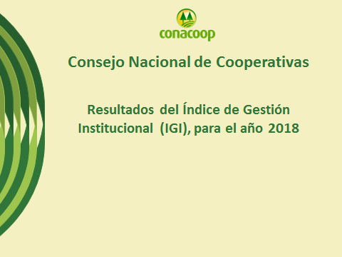
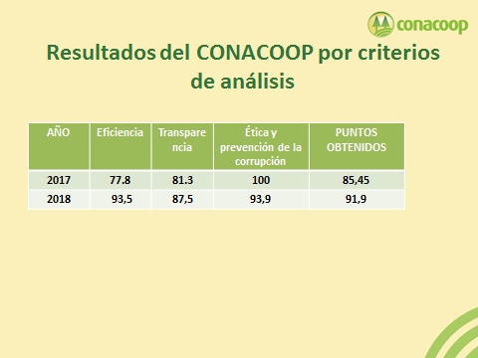
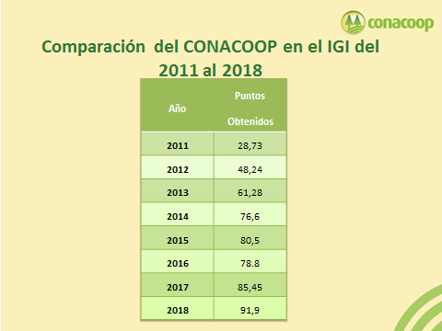
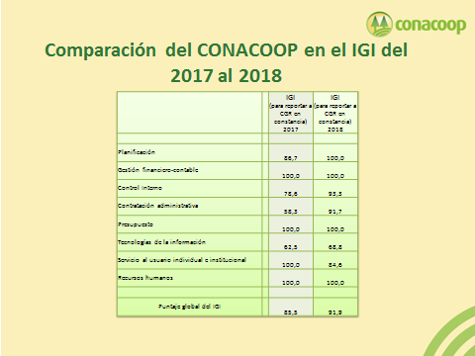
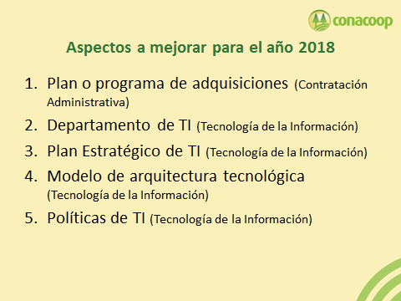
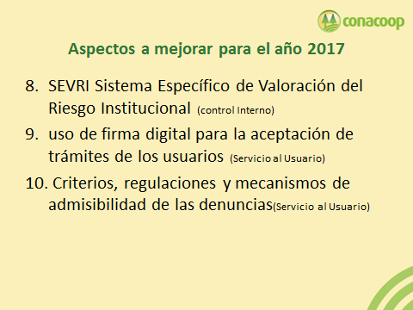

OBSERVACIONES A LA PRESENTACIÓN DEL IGI INSTITUCIONAL
Consulta de Simplificación de trámites: Indica que se le has hecho saber que sobre este tema CONACOOP no tiene trámites, los que se tienen ya han sido simplificados como lo es en el caso de las asambleas con las constancias, pero no depende del CONACOOP ya que se consulta en las instituciones que corresponden.----------------------
Contraloría de Servicios: El CONACOOP cuenta con dicha Contraloría pero nunca se manejan quejas, por lo que se ha consultado que procede ya que no se brinda un servicio directo.------------------------------------------------------------------------------------------------
Por parte del Secretario Ejecutivo: Indica que desde la administración se realizó un análisis de este cuestionario para ir evaluando a la organización y CONACOOP ha mostrado avances en las calificaciones por el mejoramiento continuo, explica que el IGI se realiza en base de los resultados del año que pasa.---------------------------------------------
Por el Director Franklin Salazar Guzmán: Manifiesta su felicitación a la administración y el área de Planificación por la labor realizada, ya que hace unos años la calificación del CONACOOP era realmente baja y se ha logrado un avance importante en esta gestión.
A esto los directores (as) dan por recibido el informe de resultados del IGI por lo que acuerdan: -------------------------------------------------------------------------------------------------------
ACUERDO N°4: EL DIRECTORIO DEL CONSEJO NACIONAL DE COOPERATIVAS DA POR RECIBIDO EL INFORME DE RESULTADOS DEL INDÍCE DE GESTIÓN INSTITUCIÓNAL PARA EL AÑO 2018. ACUERDO.------------------------------------------------
ARTICULO 3.3 OFICIO DVS-013-2019 CASA PRESIDENCIAL--------------------------------

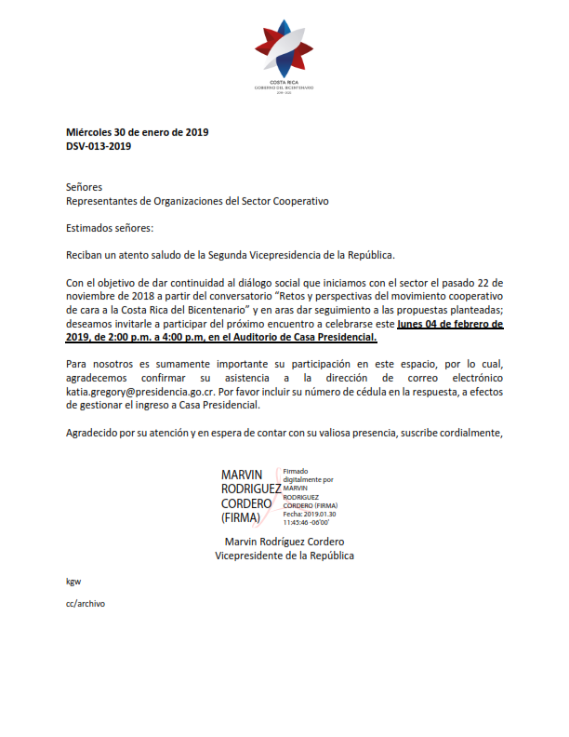
Sobre este tema el señor Secretario Ejecutivo Luis Corella Víquez, informa que esta reunión a la cual el directorio está invitado se realizará el próximo lunes cuatro de febrero de dos a cuatro de la tarde, a esto es que se les consulta quien desea asistir para realizar la confirmación respectiva. Así mismo se discute cuales temas puntuales se deben de tratar en pro del Movimiento Cooperativo. La secretaría toma nota de los asistentes para la confirmación respectiva, se da por recibido el oficio.-----------------
ARTICULO 3.3. REUNIÓN CON LA COMISIÓN FISCAL ---------------------------------------
El señor Luis Corella Víquez, informa que se convocó a los miembros de la comisión fiscal por mandato de Plenario así como sugerencia de los directores a esto algunos confirmaron su asistencia, pero al cierre de la sesión no se hicieron presentes, a esto los directores (as) manifiestan su inconformidad con la situación, ya que los temas que se iban a tratar son de suma importancia por atender ya que se desea conocer el avance de las negociaciones y resultados hasta la fecha.-----------------------------------------
CAPÍTULO III: ASUNTOS DE ASESORÍAS

ARTÍCULO 4: ASUNTOS DE ASESORÍA LEGAL-----------------------------------------------------------El Lic. Ronald Freddy Zúñiga Rojas, asesor legal justificó su ausencia.--------------------------------

ARTÍCULO 5. ASUNTOS DE ASESORÍA INTERNA.------------------------------------------------------- El Lic. Freddy Cespedes Soto, auditor interno no presenta asuntos.------------------------------------
CAPITULO IV: ASUNTOS DE DIRECTORES.
ARTÍCULO 6. ASUNTOS DE DIRECTORES.-----------------------------------------------------------------
Por el Director Mario Robinson Davy: Indica que ha sido participé de reuniones en Asamblea Legislativa y ha realizado gestiones para lograr acercamientos de dialogo para el Movimiento Cooperativo. --------------------------------------------------------------------------------------------
Por el director Alberto Mendoza Espinoza: Manifiesta que se siente conforme con las reuniones que se han llevado a cabo en las regiones del país ya que el mensaje ha sido claro y los cooperativistas se han informado del acontecer cooperativo y las acciones que se están realizando, fomentando la unión y aclarando dudas sobre la situación que se vive actualmente, este espacio de dialogó ha permitido que se realice un acercamiento para así lograr enfrentar como sector social los embates que se han presentado:----------------------------------------------------
Por la Directora Gilda González Picado: Manifiesta su preocupación por el asunto de los representantes del Movimiento Cooperativo ante las instituciones, principalmente por el representante ante la C.S.S.S José Luis Loria Chaves, ya que la comunicación ha sido casi nula, por lo que solicita que se le haga un llamado de atención para que presente el informe de labores ante el Directorio y Plenario, pero no basado en lo que la institución hace como un todo, sino más bien cuáles son las acciones que realiza en pro el Movimiento Cooperativo. Insta que con carácter prioritario se le convoque, a esto los directores (as) externan su preocupación y secundan la propuesta de la señora González Picado.---------------------------------

CAPITULO V CIERRE

ARTÍCULO 6. CIERRE-----------------------------------------------------------------------------------------------
El señor Geovanny Villalobos Guzmán, presidente da por terminada la sesión Ordinaria Nº 4-2019, a las once horas del día jueves treinta y uno de enero del año dos mil diecinueve y proceden a incorporarse a la reunión con los cooperativistas de la región central.-------------------
Geovanny Villalobos Guzmán |  | Gilda González Picado
Presidente |  | Secretaria

